Государственное бюджетное дошкольное образовательное учреждение
детского сада № 69 с приоритетным осуществлением деятельности
по физическому развитию детей
Красносельского района Санкт-Петербурга

Здоровьесберегающая технология.
Технология сохранение и стимулирования здоровья

Конспект непосредственно образовательной деятельности
по физическому развитию
в подготовительной группе

«Старинные русские

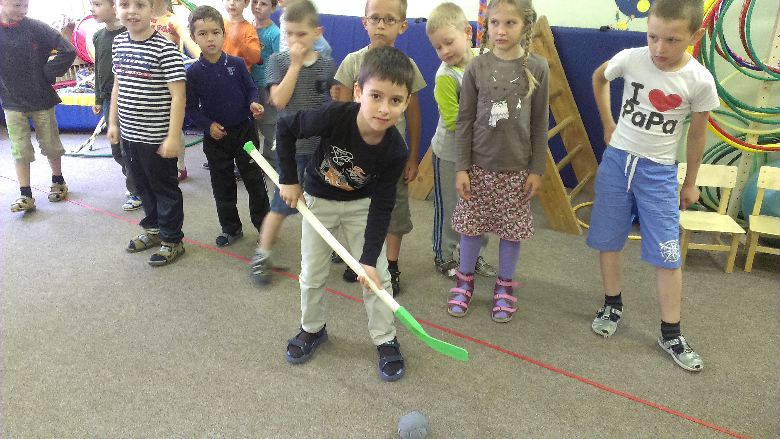
игры в жизни детей»

Подготовила и провела: Студеникина Н.И.

(Воспитатель)
Санкт-Петербург
2014 год

Цель:
Доставить детям радость, создать хорошее настроение.
Задачи:
Образовательные:
-Продолжать знакомить детей со старинными русскими играми;
-Совершенствовать речевое общение детей в игровой деятельности;
-Создать обстановку бодрого и жизнерадостного настроения посредством соприкосновения с историей и культурой русского народа.

Воспитательные:
-- Формировать умение согласовывать свои действия с действиями партнеров по игре вместе с воспитателем;
-Воспитывать у детей умение соблюдать элементарные правила, ориентироваться в пространстве;
-Воспитывать чувство коллективизма, чувство восторга и радости;
-Создать обстановку бодрого и жизнерадостного настроения посредством соприкосновения с историей и культурой русского народа.

Развивающие:
-Развивать внимание, память, воображение.
Предварительная работа:
- Знакомство с играми, которые еще не знакомы детям;
- Беседа «О правилах игры».
Материал: Мячи, обручи, скакалки, шайба, клюшка.

Ход досуга:
Дети садятся нс скамейки, две команды.
Воспитатель: Добрый день дорогие участники и гости нашего праздника! Сегодня мы здесь собрались, чтобы отправиться в страну Здоровячков. Все дети и взрослые хотят быть здоровыми. А что для этого нужно?
Ответы детей.
Воспитатель: Правильно: нужно заниматься физкультурой, закаляться, правильно питаться, конечно, следить за чистотой своего тела. Но прежде, чем нам отправиться в путешествие, нужно немного размяться.
Танец «Бабка- Ёжка».
Вбегает Баба-Яга.
Баба-яга: Кто меня звал? Что случилось? Что за шум? Кто вы такие? Зачем пожаловали в моё царство?
Воспитатель: Это наша площадка! И Мы пришли сюда заниматься и играть!
Баба- Яга: Я что, по-вашему заблудилась? А как мне теперь быть? Кто мне поможет добраться домой?
Воспитатель: Баба Яга, мы тебе поможем, потому что наши дети все смелые, ловкие, веселые и здоровые. Не веришь? Испытай нас!
Баба Яга: Хорошо! Только для этого вам очень хорошо нужно постараться и пройти много препятствий и заданий.
- Там где я живу, много болот. Пройдите через болото по узенькой дорожке.
(Пройти по скакалке).
Баба-Яга: Молодцы! Болото мы прошли. А сейчас отгадайте загадку, чтобы ближе подойти к моему дому.
Упадет – подскачет,
Ударишь – не плачет.
Будешь о землю кидать –
Станет кверху взлетать.
Ответы детей (Мяч).
Баба-Яга: Правильно! Мяч – самая древняя и любимая игрушка детворы. Резиновыми мячами раньше играли только дети из богатых семей. Мы с вами сыграем в игру под названием «Гвозди ковать».
Правила игры: дети отбивают мяч об пол, а пока он возвращается к ребенку, выполняют различные движения, например, поднимают в сторону руку или ногу, вращаются вокруг себя и т. д.
Баба-Яга:- Чтобы ближе подойти к моей избушки, нужно пройти испытание. Играем в игру «Вышибалы». А раньше эта игра называлась «Лапта».
«Метальщика» - так раньше называли человека, который выбивает из круга мячом игроков. Сначала выбивает один ребёнок из команды команду соперника, затем меняются. Чья команда больше выбьет детей.
Баба –Яга: Молодцы! А теперь опять загадка:
Когда весна берет своё
И ручейки бегут, звеня,
Я прыгаю через неё,
А она через меня.
(Верёвочка, скакалка).
Баба-яга:- Правильно. Мы сейчас будем проходить поляну. А на поляне водятся много ужей. Мы сейчас поиграем в игру «Подпрыгни высоко».
Правила игры. Дети стоят в кругу. По мере вращения скакалки, подпрыгивают, стараясь не задеть её.
Баба-Яга – Мы уже почти ближе приближаемся к домику, чтобы попасть в мой дом нужно объехать быстрее остров, чтобы не попасть папуасам. Для этого нам нужны лошади, чтобы туда попасть . Игра «Лошадки».
Правила игры. В старину использовали пояски от платья и часто малыши запрягали друг друга, превращая напарника в резвую лошадку. Запряжём двух ребят, а третий будет возницей.
Баба – Яга: Всё таки мы попали в руки папуасов, и они предлагают с ними с танцевать, что бы они нас отпустили.
Танец «Чунга-Чанга».
Баба-Яга: Устали? Садимся на лавочку и играем в «Телефон».
Правила игры. Воспитатель говорит ребёнку на ухо какое – либо слово, тот передает его на ухо следующему ребенку и так далее до последнего сидящего на лавочке. Последний произносит вслух то, что до него дошло. Испортивший телефон выполняет любое задание.
Баба-Яга: Ребята послушайте загадку:
Колесо цветное,
Лёгкое, большое.
Кружится, вращается,
Как называется?
(Обруч или просто колесо).
В старину игроки с помощью колышков и верёвки делали ворота и катили колесо.
- Игра «Колесо».
Правила игры. Прокатить колесо в ворота и не уронить его.
Баба-Яга –Мы с вами находимся в лесу, чтобы нам пройти и не разбудить лешего поиграем в игру Игра «Молчанка».
Правила игры.
Первенчики, червенчики,
Летали голубенчики
По свежей росе,
По чужой полосе,
Там чашки, орешки,
Медок, сахарок –
Молчок!
Кто рассмеялся или заговорил, выходит в круг делает задания.
Баба-Яга: Леший просит поиграть с ним в игру «Жмурки».
Правила игры. Считалкой выбирается водящий.
Шла кукушка мимо сети,
А за нею малы дети.
Кукушата просят пить,
Выходи, тебе водить.
Водящему завязываются глаза, поворачивают его вокруг себя и говорят:
- Кот, кот, на чем стоишь?
- На квашне.
- Что в квашне?
- Квас.
- Лови мышей, а не нас!
Баба-Яга: Молодцы ребята позабавили мы лешего. А вот мой дом. Нам нужна его открыть .Игра «Городки».
Правила игры. В старину игра называлась «Рюхи». Дети делятся на две команды. Игроки каждой команды по очереди бьют шайбу клюшкой, чтобы попасть в заданную цель.
- Ребята. Мы сегодня все убедились, какие вы смелые, ловкие, здоровые, сильные и довели меня до дома. А помогли нам в этом старинные русские игры!
А сейчас давайте танцевать.
Танец «Лето».

